Приложение 1
Анкета-заявка
на участие
в XII Всероссийском заочном конкурсе учебных проектов
в образовательной области «Технология» имени М.И. Гуревича

1. Фамилия, имя, отчество автора проекта (полностью) Токаренко Елена евгеньевна
2. Фамилия, имя, отчество руководителя проекта (полностью) Шелудько Леонилла Александровна
3. Тема проекта: « Народная сказка в жизни школы»
4. Адрес образовательной организации
Индекс 670186 область (край\округ) Нижегородская
город Саров улица Павлика Морозова дом 11
федеральный телефонный код города 83130 телефон/факс 9.51.10
e-mail (автора или руководителя) Shel.lin54@gmail.com (указать обязательно)

Дата заполнения15.03.2019

Муниципальное бюджетное образовательное учреждение
Школа №11 города Сарова

ПРОЕКТ
по технологии

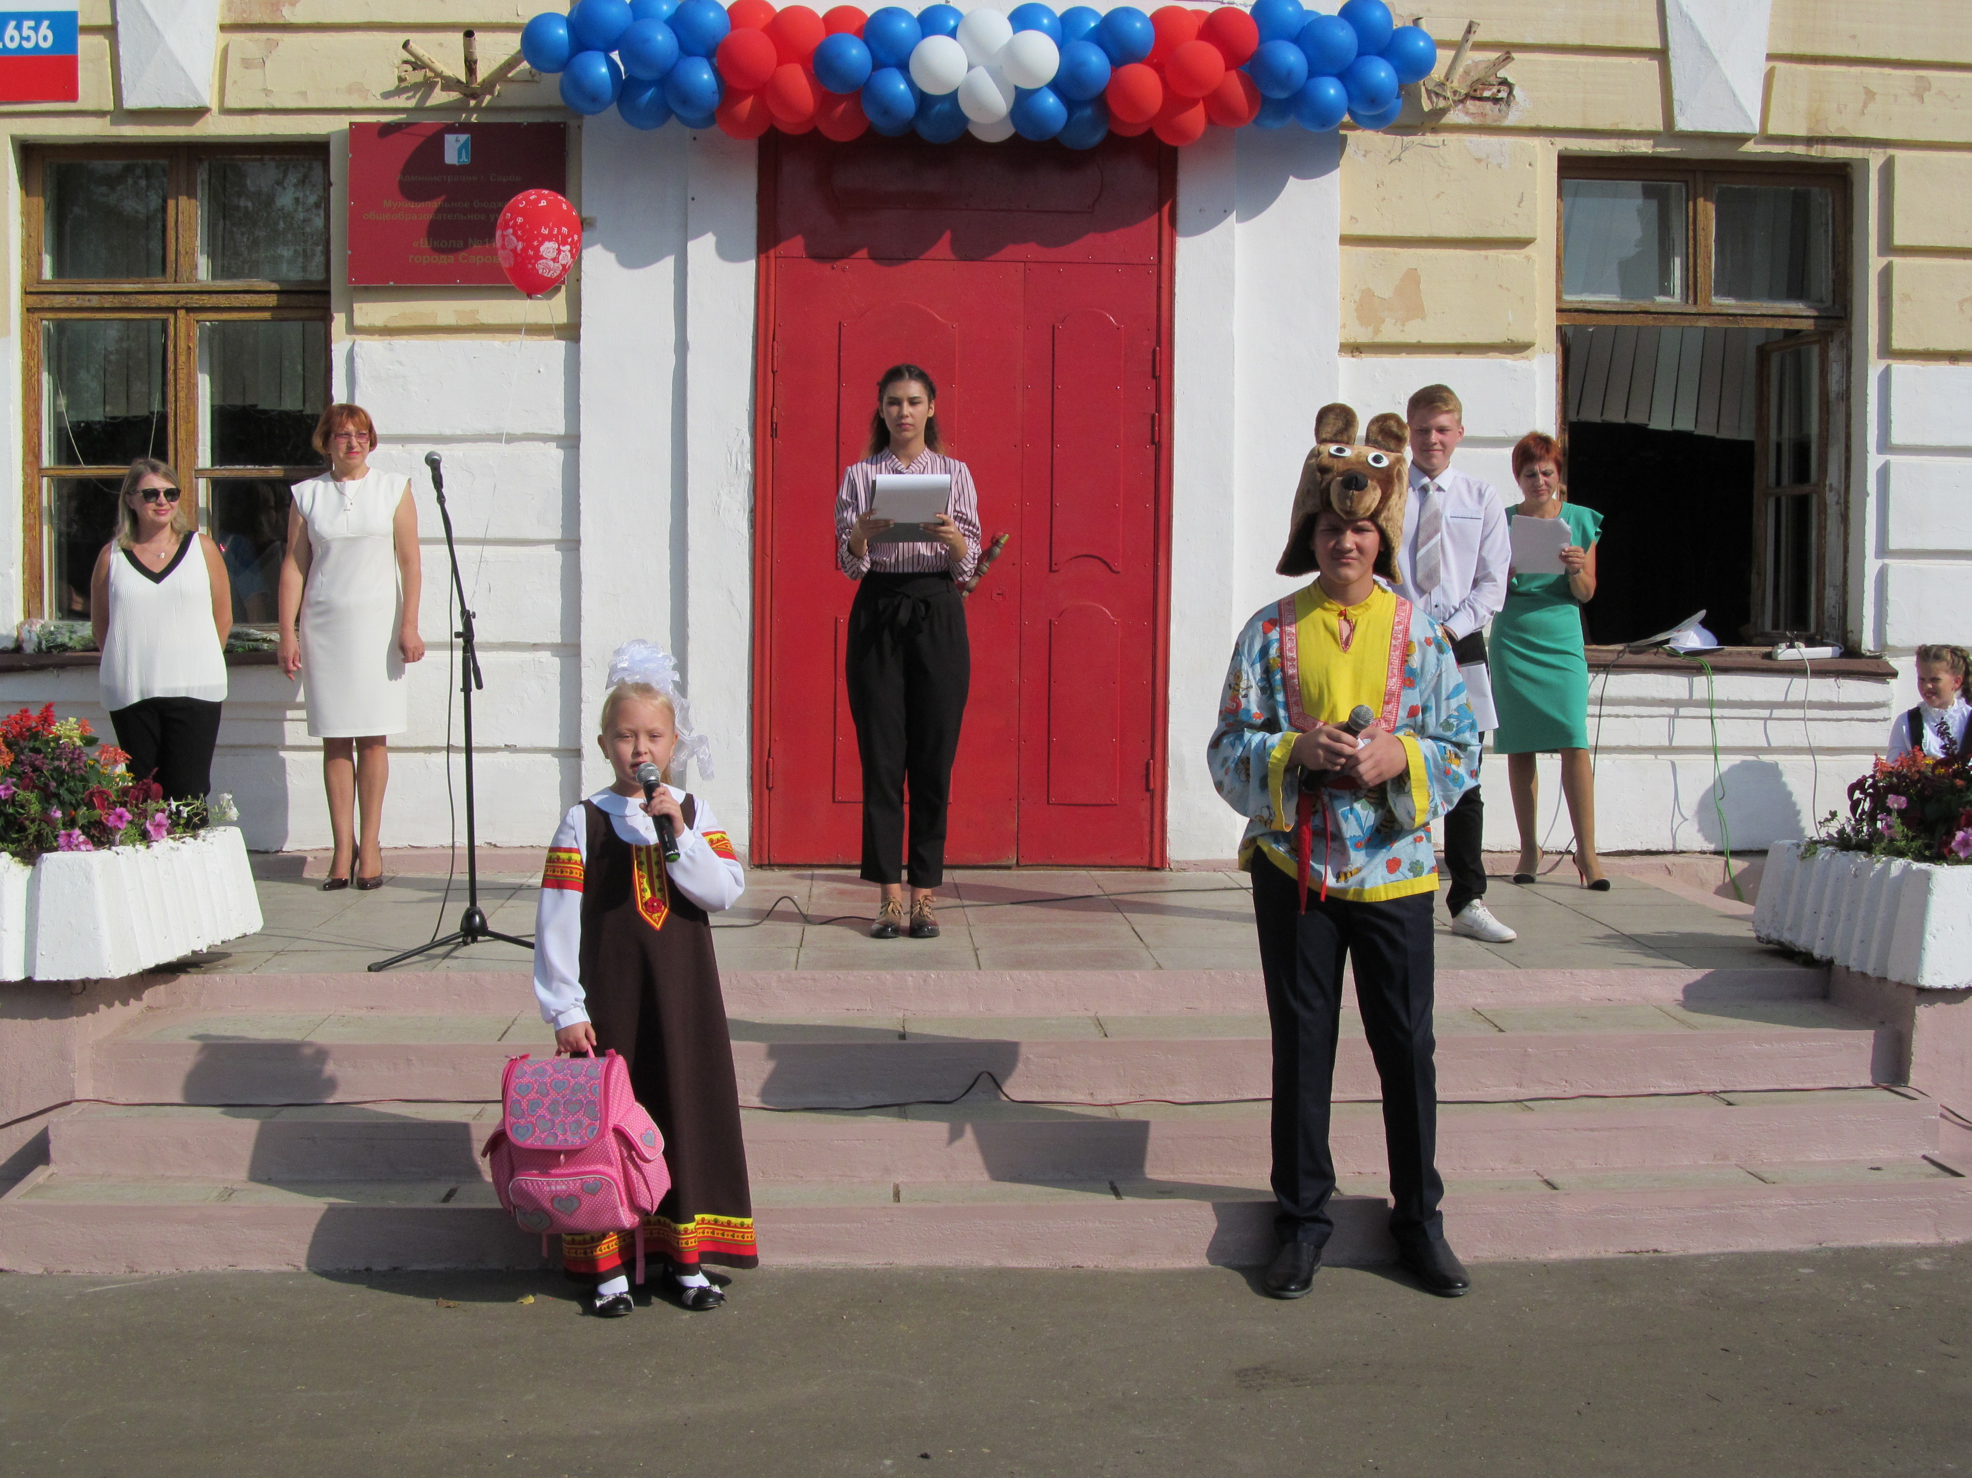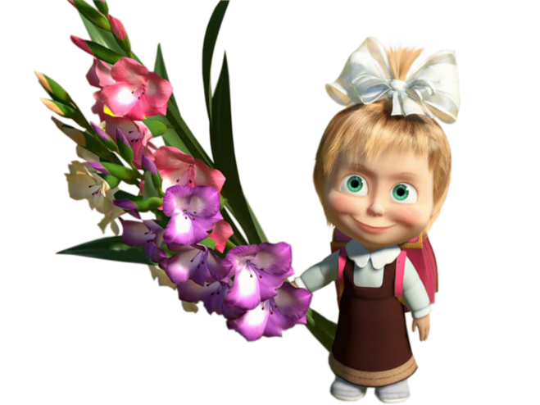

Выполнила: ученица 8 А класса
Токаренко Елена
Руководитель: учитель технологии
Л.А.Шелудько

2019г.

Введение
Сказки – это огромный мир, с его законами и обычаями, это мощный пласт народной культуры в котором воплотилась вековая мудрость народа. Сказки учат нас добру и гуманности, учат быть сильными, для нас, людей XXI века , сказка не только «преданья старины глубокой», но и добрый наставник, мудрый воспитатель. Я верю, если люди будут чаще читать русские народные сказки, мир станет намного добрее.
Актуальность проблемы.
Актуальность проблемы – обращение к нашим истокам, к прошлому, к традициям, сложившимся веками. Мы живем в 21 веке, а русская народная сказка весьма востребована, по мотивам народной сказки создаются мультфильмы, сценарии детских праздников, творческие встречи.
Цель исследования.
Изучение особенностей сценического костюма по мотивам русской сказки, изготовление его с учетом элементов русской народной одежды, конструирование и создание маски для действующего лица в постановке.
Задачи
1.Проанализировать отражение исследуемой проблемы в литературе. И ее реальное воплощение в практике.
2. Разработать конструкцию маски и технологию пошива.
Объект исследования.
Объектом исследования является процесс создания костюма героев народной сказки.
Предмет исследования.
Предметом исследования является сценический костюм героев русских народных сказок с использованием элементов национальной одежды.
Апробирование и внедрение результатов исследования.
Данные костюмы апробировались в школьных праздниках, театральной студии, на классных мероприятиях.

Новизна данного исследования.
1. Разработка конструкции и технологии изготовления полумаски.
2. В процессе исследования будет использоваться метод интервьюирования, антропологическое исследование.
3. Практическая значимость заключается в том, что данные костюмы буду использоваться на школьных праздниках, в театральной студии, на классных мероприятиях.
Гипотеза исследования.
Создание эксклюзивных моделей сценических костюмов будет эффективным, если учесть:
- особенности сценического костюма;
- элементы русской народной одежды;
- психологическое воздействие на зрителя.
Проблема и потребность
К новому учебному году 2018-2019 в школе разрабатывается сценарий торжественной линейки 1 сентября 2018 года. Сценарий линейки включает небольшую сценку из популярного мультфильма «Маша и медведь».
Для решения этой проблемы необходимо сшить костюм для Маши и полумаску для медведя.
Выбор темы проекта и ее обоснование.
Темой моего проекта будет исследование моделей костюма для Машеньки по русской народной сказке «Маша и медведь». Тема актуальна, потому я решила остановиться на этой теме. Костюм для героини, Маши, будет разрабатываться с учетом национального русского костюма.
Для того чтобы образ медведя был достоверным и близок к реальности, необходимо изготовить маску для медведя.
Краткая формулировка задачи.
Необходимо спроектировать и изготовить костюмы для торжественной линей посвященной началу нового учебного года.

Проектируя костюм для Маши и маску для медведя, я должна подумать о следующем:

Каким будет костюм Маши?
Из какой ткани я сошью?

Изделие
Какую отделку я буду использовать?
Какой будет маска медведя?

Какие инструменты и оборудование я использую?

Исследование
Костюм и народное творчество находятся в постоянной зависимости друг от друга и сопровождают человека в течение всей его жизни. Костюм – это не только чисто внешняя форма выступления. Он органически связан с содержанием спектакля, является его визитной карточкой. Сценический костюм создается на основе традиционной русской одежды. При конструировании такого костюма необходимо обращать внимание выбор ткани, отделки, учитывать характерный силуэт, оформление, крой. В многочисленных вариантах народного костюма существует много общих элементов, которые придают ему национальный характер. Изучая богатейшее наследие русской народной одежды и используя его в сценических костюмах нельзя забывать, что костюм не должен быть точной копией первоисточника, музейного образца. Если сценический костюм создан с учетом образа национальных особенностей игры света и сочетания конструкции и движения, то так можно назвать видимой музыкой.

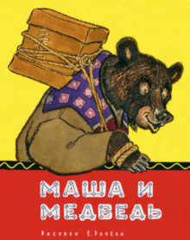
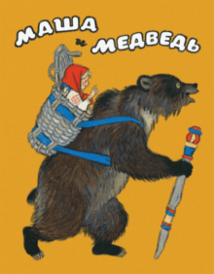
Сказка «Маша и медведь» входит в нашу жизнь в раннем детстве и остается с нами на всю жизнь. Многие русские художники иллюстрировали эту сказку. Для выбора модели костюмов я проанализировала иллюстрации некоторых художников.
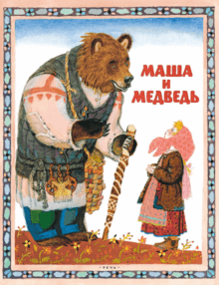

Лосин Вениамин Николаевич
Рачеев Евгений Михайлович
Кочергин Николай Михайлович

Вывод: маска должна быть реалистична, костюм Маши с элементами народной одежды.
Характеристики изделий
Эстетические характеристики.
- Костюмы яркими, привлекающими внимание;
- Содержать элементы русской народной одежды;
- Оказывать благоприятное воздействие на зрителя;
- Костюмы должны передавать образ
Эргономические характеристики.
- Костюмы должны быть прочными, комфортными, не стесняющими движения;
- Ткань должна соответствовать гигиеническим требованиям.
- Костюмы должны создавать благоприятный микроклимат, не стеснять движений.
Эксплуатационные характеристики.
- Костюмы не должны стеснять движения артистов.
- Изделия должны быть удобны в уходе, хранении.
Первоначальные идей костюма медведя.
Модель № 2.
Костюм медведя состоит из рубахи, штанов, полумаски, которая не закрывает лицо.

Модель № 1.
Костюм медведя состоит из комбинезона и маски, которая полностью закрывает лицо.

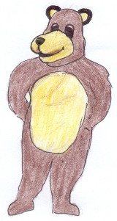
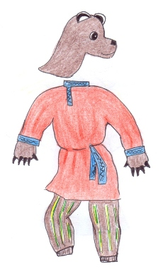

Маска полностью закрывает лицо, поэтому артисту будет неудобно и голос артиста будет заглушаться, так как мех будет звук поглощать.
Маска не закрывает лицо, поэтому артисту удобно исполнять роль и голос артиста не будет заглушаться.

Вывод: модель № 2 лучше, чем полная маска, так как лицо артиста открыто, и будет хорошо слышно речь артиста.
Что бы убедиться в правильности выбора маски, я решила спросить мнение одноклассников.
 | Критерии | Модель № 1. | Модель № 2.
1 | Внешний вид | + | -
2 | Удобство при эксплуатации | - | +
3 | Достоверно передает образ героя | + | +
4 | Сложность изготовления | - | +
 | Итого | 2 | 3

Вывод: результаты опроса убедили меня в правильности выбора модели маски.

Первоначальные идей костюма Маши.
Модель № 1.
Костюм состоит из красного сарафана и рубашки. Сарафан расклешенный на кокетке, под кокеткой собран на сборку, отделан разноцветными лентами. Головной убор косынка. Рубашка белая, с отделкой по горловине, полочке, на рукавах.

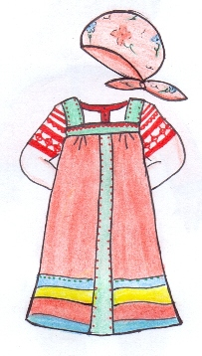

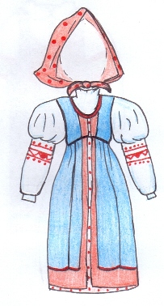
Модель № 2.
Костюм состоит из сарафана и рубашки. Сарафан синего цвета, отрезной по линии талии, юбка собрана на сборку, отделан разноцветными лентами, пуговицами. Головной убор косынка. Рубашка белая, длинная (ее видно по низу сарафана) рукава на манжете, присборены по пройме, отрезной фонарик собран на сборку и соединяется с нижней частью рукава, которая отделана вышивкой.

Модель № 3.
Костюм состоит из сарафана и рубашки. Сарафан коричневого цвета, силуэт «трапеция», отделка с мотивом русской народной вышивки впереди и по линии низа. Рубашка белая, на кокетке, застежка на пуговицы, воротник прилегающий с скругленными концами. Рукав втачной с отделкой, на манжете, На голове будет бант, так как Маша идет в 1 класс 1 сентября 2019 года.

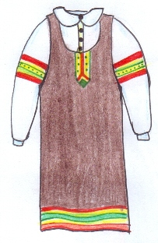

Вывод: модель № 3 соответствует сценарию, современна, содержит элементы народной девичьей одежды.
Что бы убедиться в правильности выбора модели, я решила спросить мнение одноклассников
 | Критерии | Модель № 1. | Модель № 2. | Модель № 3.
1 | Внешний вид | + | + | +
2 | Удобство при эксплуатации | - | - | +
3 | Достоверно передает образ героя | - | - | +
4 | Сложность изготовления | - | - | +
 | Итого | 1 | 1 | 4

Вывод: результаты опроса убедили меня в правильности выбора модели для Маши.
Дизайн – спецификация
- Результат проекта: костюм Маши и маска медведя.
- Костюмы необходимы для торжественной линейки 1 сентября.
- Костюмы прочные, удобные, красивые.
- Материал доступный в цене, по возможности несложный в обработке, с хорошими свойствами.
- Технология пошива рациональная, доступная, учитывающая наличие оборудования в школе.
- Оборудование безопасное, удобное в работе. Инструменты должны помочь качественно сшить изделие, отвечать требованиям ТБ.
- Стоимость всех костюмов не должна превышать 500 рублей.

Проработка основной идеи
Сарафан и блузка
Рубашка праздничная, с отделкой

Воротник стояче - отложной
Сарафан свободного кроя, с отделкой

Застежка на пуговицы
Ткань для сарафана плотная, недорогая

На рукаве отделка, притачная манжета
На груди сарафана отделка в народном стиле

Ткань для блузки легкая, недорогая

Полумаска
Маска выполнена из искусственного меха
Маска на подкладке
Носик из искусственной кожи

Для придания формы набить маску синдепоном

Глаза искусственная кожа и пуговицы

Исследование свойств тканей
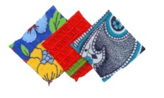
Хлопчатобумажные ткани:
Эти ткани очень прочные, удобные в носке и теплостойкие. Они обладают значительной устойчивостью к многократным растяжениям и изгибам, стиркам и глажению, а также прекрасными гигиеническими свойствами.
Шерстяные ткани:
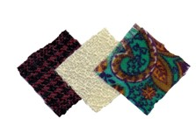
Шерсть считается самым теплым волокном. Шерстяные ткани мало пачкаются и не слишком мнутся, обладают хорошими гигиеническими свойствами. В одежде из таких тканей комфортно, тело дышит. Чтобы ткань разгладилась, изделие из нее достаточно повесить на плечики в помещение с влажным воздухом. При этом исчезают заломы не тканях.
Ткани из синтетических волокон:
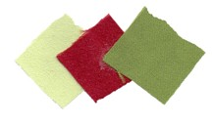
Лидирующее место в производстве синтетических волокон занимают полиэфирные волокна. Из текстильной нити изготавливают ткани типа крепов. Характерными свойствами этих тканей является легкость, упругость, несминаемость, устойчивость к моли, светостойкость. Недостатки – электризуемость и низкая гигроскопичность.
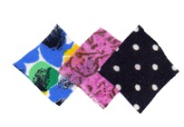
Натуральные шелковые ткани:
Шелковые ткани довольно прочные, обладают хорошими гигиеническими свойствами. В зависимости от качества плетения легкие и хорошо драпируемые или тяжелые и плотные. Соответственно, степень сминаемости у них разная.
Выбор ткани.
Шелк «Кашибо» | Габардин-стрейч | Для отделки вафельное полотенце
Кашибо – для изготовления этого материала используются тонкие нити полиэстера. Однако благодаря достаточно редкому переплетению ткань кашибо обеспечивает хороший воздухообмен между поверхностью тела и окружающей средой, поэтому очень хорошо подходит для летних нарядов. Основными достоинствами этого материала являются:  - прочность;  - долговечность;  - легкость и полупрозрачность (менее выраженные для креповой разновидности);  - эластичность и хорошее облегание;  - способность драпироваться и красиво ниспадать;  - «вентилирующие» свойства;  - красивый внешний вид;  - стойкость цвета;  - несминаемость;  - простота стирки  - быстрое высыхание;  - доступная цена. | Габардин-стрейч — это ткань, которая изготовлена из специально подобранного сочетания нитей.  Особенности материала  Подобранное сочетание наделяет полотна не только традиционными качествами габардина, но и добавляют новые:  - Тонкость: стрейчевый габардин тоньше, чем другие виды ткани.  - Лёгкость: искусственные волокна позволили снизить весь материала.  - Эластичность: основное отличие стрейчевого вида — способность растягиваться.  Преимущества  Главное достоинство стрейчевого габардина в том, что вещи из него сидят плотно по фигуре. Ткань растягивается настолько, чтобы облегать тело, и остаётся в таком состоянии. Вещи не тянутся больше, чем надо, не становятся мешковатыми.  Недостатки  К отрицательным сторонам материала относится его сыпучесть. Но этот недостаток испытывают только швеи при работе с полотном. В использовании эта особенность не проявляется. | Полотно вафельное - это высококачественная ткань, созданная из стопроцентного хлопка. Она отличается особым плетением, в результате которого ее поверхность покрывается маленькими прямоугольниками и напоминает вафлю. Благодаря такой необычной структуре вафельное полотно имеет множество достоинств, которые отличают его от других тканей.Благодаря широчайшему ассортименту его успешно применяют в домашнем быту и на производстве в самых различных отраслях. На каждой кухне у любой хозяйки можно встретить полотенце из вафельной ткани.  Основными свойствами этого текстиля являются:  - натуральность;  - гипоаллергенность;  - экологическая чистота;  - высокая  - гигроскопичность;  - воздухопроницаемость;  - теплоизолирующие свойства;  - долговечность;  - прочность (в зависимости от плотности);  - возможность обработки при высокой температуре;  - невысокая цена.

Проверка прочности окраски ткани
(лабораторно практическая работа)
Проверила прочность окраски габардин-стрейча: прогладила через влажный проутюжильник, ткань не линяет. Кусочек ткани простирала с мылом в достаточно теплой воде, ткань полиняла. Прополоскала лоскуточек в соленой воде - ткань не линяет.
Вывод: при стирке необходимо соблюдать температурный режим, прополаскивать изделие в воде с солью или уксусом.
Проверила прочность окраски вафельной ткани: прогладила через влажный проутюжильник, ткань линяет. Прополоскала лоскуточек в соленой воде - ткань не линяет.
Вывод: при стирке необходимо соблюдать температурный режим, прополаскивать изделие в воде с солью или уксусом.

3. Не следует использовать отбеливатели даже для белого материала.
4. Сушить вещи вдали от нагревательных приборов, тщательно расправляя.
5. Утюжка кашибовых изделий нежелательна, в крайнем случае, это делают с изнанки, в режиме утюга «Синтетика».

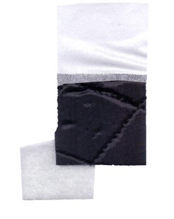
Нетканые материалы
1. Клеевые материалы служат для укрепления ткани. Для фиксации формы воротника и манжет я буду использовать клеевую прокладу.

2. Для фиксации формы маски буду использовать подкладочную ткань простеганную на синтепоне.

3. Для закрепления формы маски набивка будет из синтепона.

Конструирование
Конструирование швейных изделий – это построение чертежей всех деталей одежды.
Способы конструирования.
- Муляжный – формирование одежды прямо на человеке или манекене путем наколки ткани;
- Безрасчетный – по меркам, но без специальных расчетов;
- Расчетно-мерочный – по индивидуальным меркам и специальным расчетам;
- Расчетно-аналитический – единый метод конструирования для промышленности;
Я выбрала расчетно-аналитический метод конструирования. Для того, чтобы сделать выкройки сарафана и блузки, я провела
антропологическое исследование учащихся 4-х классов. Были сняты мерки с 10 человек и найден средний размер ученицы 4 класса.
Получила следующие усредненные измерения:
Сг- 34 Ди р. – 50 Ст – 30 Ди б. – 55, Ди с. – 103.
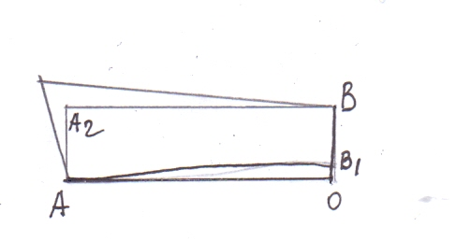
Пользуясь инструкционной картой сделала расчеты и построила чертеж выкройки основы плечевого изделия.
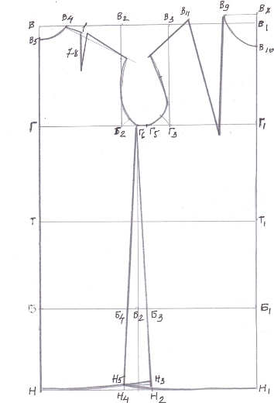

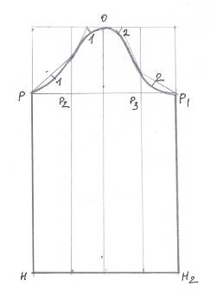

Маска медведя
Для изготовлении выкройки полумаски медведя использовала муляжный способ – формировала маску прямо на человеке путем наколки ткани;
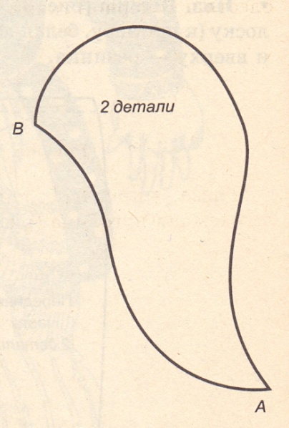
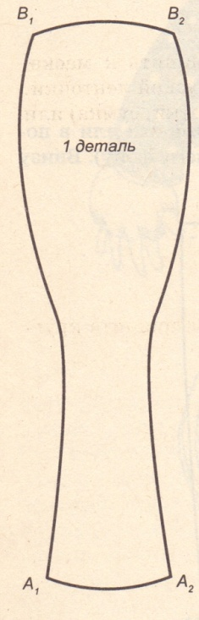

Моделирование.
Моделирование одежды – один из видов прикладного искусства, творческий процесс, состоящий из 2-х этапов: разработка проекта и выполнение его в материале.
Техническое моделирование – разработка конструкций одежды по готовому образцу или эскизу. Чтобы уметь использовать чертеж основы платья для конструирования более сложных моделей, надо хорошо усвоить порядок изменения его линий.
Техническое моделирование состоит из нескольких операций:
- Изучение эскиза модели и образца;
- Нанесение конструктивных линий фасона;
- Подготовка выкройки к раскрою.
Моей задачей является перенесение линий фасона с модели на плоскость чертежа.

Моделирование сарафана Моделирование блузки
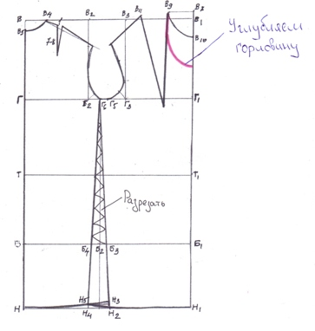
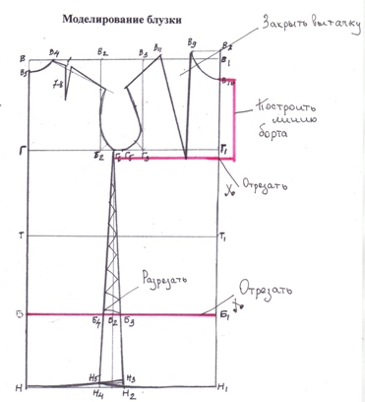

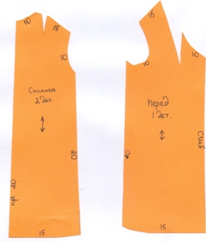
Выкройка сарафана

Выкройки блузки
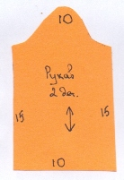
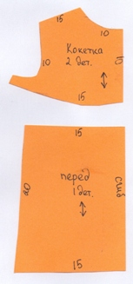
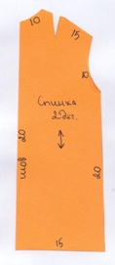

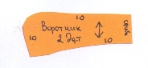

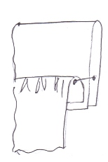
Выбор рациональной технологии пошива.
- Обработка манжеты и соединение ее с рукавом.

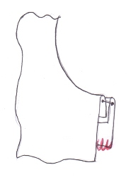
- Обработка горловины, пройм подкройной обтачкой.

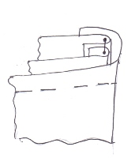
- Обработка воротника и соединение его с горловиной.

Вывод: выбранные варианты технологии пошива помогут сэкономить время пошива изделий, расход ниток. Простота данной технологии посильна даже новичку.

Последовательность пошива.
Блузка для Маши
№ | Операция | Графическое изображение | Оборудование
1 | Обработать застежку на кокетке | 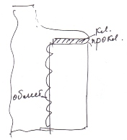 | Швейная машина с эл. Приводом «JANOME», утюг, гладильная доска
2 | Соединить Кокетку с полочкой. | 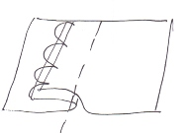 | Швейная машина с эл. Приводом «JANOME», утюг, гладильная доска
3 | Подготовить изделие к примерке |  | Инструменты для ручных работ.
4 | Исправить недочеты после примерки |  | Инструменты для ручных работ.
5 | Обработать плечевые срезы, средний шов спинки, боковые срезы. |  | Швейная машина с эл. Приводом «JANOME», утюг, гладильная доска, краеобметочная машина 51 класса «Оверлог»
6 | Обработать воротник и втачать его в горловину |  | Швейная машина с эл. Приводом «JANOME», утюг, гладильная доска
7 | Настрочить на рукав отделку. |  | Швейная машина с эл. Приводом «JANOME»,  утюг, гладильная доска.
8 | Обработать манжет рукава, притачать манжет к низу рукава. |  | Швейная машина с эл. Приводом «JANOME», краеобметочная машина 51 класса «Оверлог»
9 | Сметать и стачать шов рукава. | 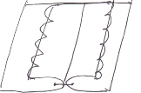 | Швейная машина с эл. Приводом «JANOME», краеобметочная машина 51 класса «Оверлог»
10 | Втачать рукава в пройму. |  | Швейная машина с эл. Приводом «JANOME», краеобметочная машина 51 класса «Оверлог»
11 | Обработать низ блузки. | 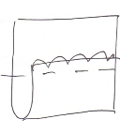 | Швейная машина с эл. Приводом «JANOME», утюг, гладильная доска
12 | Выметать петли на кокетке и манжетах. |  | Швейная машина с эл. Приводом «JANOME».
13 | Окончательная отделка изделия, ВТО

Последовательность пошива.
Сарафан
№ | Операция | Графическое изображение | Оборудование
1 | Подготовить изделие к примерке. |  | Инструменты для ручных работ.
2 | Исправить недочеты после примерки |  | Инструменты для ручных работ.
3 | Настрочить отделку на перед сарафана. | 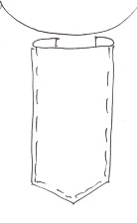 | Швейная машина с эл. Приводом «JANOME», утюг, гладильная доск.
4 | Стачать и обработать плечевые, боковые срезы, средний шов спинки. |  | Швейная машина с эл. Приводом «JANOME», утюг, гладильная доска, краеобметочная машина 51 класса «Оверлог»
5 | Обработать горловину и проймы подкройной обтачкой. |  | Швейная машина с эл. Приводом «JANOME», утюг, гладильная доска, краеобметочная машина 51 класса «Оверлог»
6 | Настрочить по низу сарафана отделку. |  | Швейная машина с эл. Приводом «JANOME», утюг, гладильная доска.
7 | Подогнуть низ изделия: шов вподгибку с обметанным срезом |  | Швейная машина с эл. Приводом «JANOME», утюг, гладильная доска, краеобметочная машина 51 класса «Оверлог»
8 | ВТО и окончательная отделка изделия |  | Утюг, гладильная доска

Работа с искусственным мехом
Искусственный мех легче натурального, имеет хорошие гигиенические свойства, прочный, недорогой, обладает повышенной воздухонепроницаемостью и меньшими теплозащитными свойствами.

Раскрой меховых изделий.
- Искусственный мех раскраивается по направлению ворса, параллельно кромке. В готовом изделии ворс должен быть направлен сверху вниз. В этом случае он выглядит лучше и носится дольше.
- Искусственный мех кроится в один слой, изнанкой вверх; все детали выкройки необходимо укладывать в одном направлении.
- Детали, которые раскраиваются со сгибом, лучше всего скопировать еще раз в зеркальном отражении и соединить по линии сгиба.
- Припуски на швы и подгибку низа размечают портновским мелком, а контуры деталей – мягким карандашом.
- Каждую деталь нужно вырезать отдельно, разрезая только тканую основу, но не ворсинки меха. Затем следует раздвинуть края. Таким образом, ворс останется неповрежденным, а рабочее местно не будет усыпано ворсинками.
Технология работы с искусственным мехом.
При работе с искусственным мехом необходимо соблюдать следующие правила:
- Строчить изделие лучше по направлению ворса.
- Мех на трикотажной основе нужно стачивать на швейной машинке, оставляя припуски 0,3- 0,5см.
3. Заправить волосяной покров искусственного меха в сторону от срезов и сколоть детали лицевыми сторонами так, чтобы ворс не выбивался за края срезов.
4. Развернуть стачанные детали и осторожно потянуть их в разные стороны так, чтобы срезы раздвинулись и расположились встык. Шов должен получиться ровным, с небольшим кантом вдоль стежков.
5. Соединенные швы нужно "вычистить" от ворсинок меха. Надо взять длинную булавку с закругленным концом или толстую вышивальную иглу и с лицевой стороны вытащите ворсинки меха, попавшие в шов. После такой очистки шов с лицевой стороны будет едва заметным.
6. Утюжить искусственный мех необходимо только с изнаночной стороны, с легким нажимом. В качестве подстилки рекомендуется использовать искусственный мех ворсом вверх или толстое махровое полотенце. Нельзя утюжить мех утюгом с увлажнителем: попавшая на мех влага может оставить неисчезающие следы.

Выбор машинной строчки для соединения меховых деталей (лабораторно практическая работа)
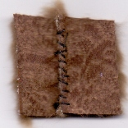
1. Соединить меховые детали ручными косыми стежками.

Этот способ очень трудоемкий, не всегда строчка получается ровная.

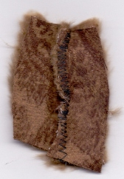
2. Соединить меховые детали зигзагообразной строчкой.

Мех на трикотажной основе, при выполнении зигзагообразной строчки сильно растягивается.

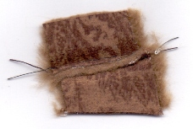
3. Соединить меховые детали обычной строчкой.

Детали стачались аккуратно, ровно.

Вывод: меховые детали маски буду соединять стачным швом, ширина шва 2-3 мм.

Последовательность пошива маски
- Выкроить детали маски учитывая направление ворса, подкладку.
- Детали носа сложить лицевой стороной внутрь и стачать (ворсинки меха спрятать внутрь).
- Вывернуть нос, выправить мех с лицевой стороны, набить нос синдепоном, прикрепить кончик носа из черной кожи.
- Уши обтачать, вывернуть, выправить.
- Стачать детали маски стачать (ворсинки меха спрятать внутрь).
- Соединить боковые детали маски с центральной.
- Соединить детали подкладки.
- Меховую маску и подкладку соединить, вывернуть, выметать.
- Маску заполнить синдепоном (для придания устойчивой формы).
- Пришить уши, нос.
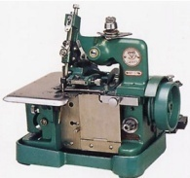
- Глаза - круг из белой кожи пришить к маске вместе с пуговицей.

Инструменты и оборудование.
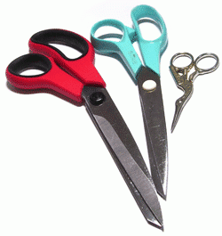
Для работы мне понадобятся:
- Швейная машина с электрическим приводом.
- Оверлок 51 «А» класса.
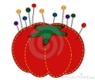
З.Утюг с пароувлажнителем, гладильная доска, проутюжильник.
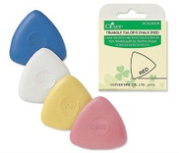
- Ножницы закройные для раскроя ткани.
- Сантиметровая лента для снятия мерок с фигуры.
- Белый портновский мел для обводки контуров деталей.
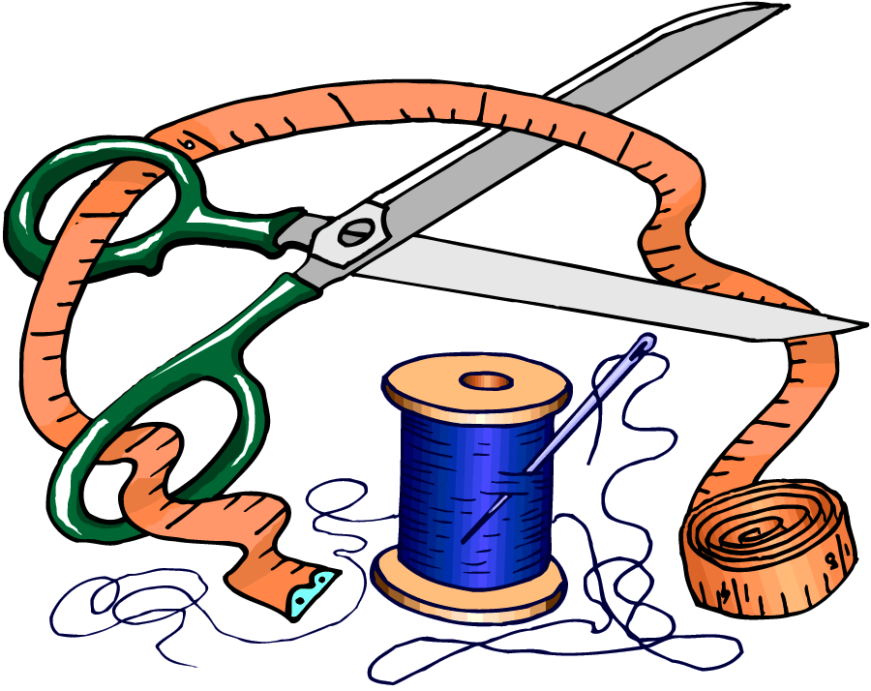
- Портновские булавки для скалывания деталей.
- Ручная игла для сметывания деталей изделия.
- Наперсток для предохранения пальцев от прокола иглой.
- Машинная универсальная игла № 80.

Иглы для работы с мехом
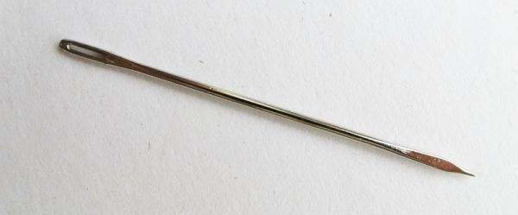
Ручные иглы для меха и кожи отличаются высочайшим качеством полировки и утонченной формой, как острия с треугольным окончанием, так и самой иглы. Это позволяет избежать надрывов и надрезов меха - игла не прошивает кожу, а как бы растягивает отверстие для нити, позволяя последней более легкое прокалывание.
Шов и метод сшивания меха на швейной машинке необходимо подбирать на лоскутках меха, опытным путём. Так, например, шов может быть просто прямой строчкой, а может быть обычным зигзагом. В случае с прямой строчкой детали складывают друг на друга, мехом вовнутрь. В случае с зигзагом делали можно не только складывать друг на друга, но и сшивать их стык-в-стык. Иглы для меха выпускают с необычной формой острия. Она похожа на лопаточку, имеет скошенный край и трёхгранную заточку. Таким образом, со специальными иглами для меха, даже обычная швейная машинка вполне может справиться.
Правила безопасности во время работы.
При выполнении ручных работ:
1. Во время работы ножницы должны лежать справа на столе с сомкнутыми лезвиями.
- Брать и передавать ножницы нужно сомкнутыми лезвиями
к себе, кольцами вперед.
- Иглы, булавки, ножницы, наперсток хранят в специальной шкатулке с крышкой.
- Иглы и булавки следует вкалывать в игольницу.
- Нельзя пользоваться ржавой иглой (такая игла может легко сломаться).
- В процессе работы необходимо пользоваться наперстком.
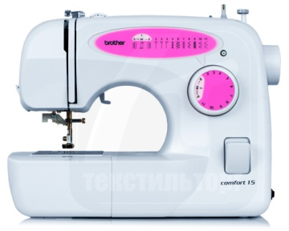
При работе па электрической швейной .машине:
- Подобрать волосы под косынку, надеть фартук.
- Проверить целостность электрошнура.
- Включать и выключать машину только сухими руками, держась за штепсельную вилку.
- Убрать с платформы все посторонние предметы.
- Сидеть за машиной прямо, не наклоняться близко к движущимся частям машины.
- Следить за правильным положением ног и рук.
- Перед работой проверить ткань на наличие в ней иголок и булавок.
8. Нажимать на педаль электродвигателя плавно, без рывков.
9.Заправку и устранение неполадок производить при выключенном электродвигателе.
При работе с утюгом:
- Перед работой проверить исправность электрошнура.
- Утюг включать и выключать только сухими руками, держась за корпус вилки.
- Ставить утюг на подставку; следить, чтобы подошва утюга не касалась шнура.
Санитарно-гигиенические требования.
- До начала работы необходимо вымыть руки.
- Свет должен падать спереди или слева.
- Работать в специальной одежде ( фартуке и косынке).
- Необходимо делать перерывы в работе на швейной машине не реже, чем через 1,5 часа.
По окончании работы выключить электроприборы и убрать рабочее место.
Расчет себестоимости.
Рсб =Мз +Роп +АО+Рэл
Роп – расчет оплаты труда учитывать не буду, так как я шью сама, для школьной театральной студии.
Расчет амортизации. (АО)
3500 рублей цена швейной машины.
8 лет швейная машина эксплуатируется.
816 часов – работа швейной машины в течение года.
5712 часов – работа швейной машины в течение 8 лет.
3500:6528=0,54руб. - столько начисляется за каждый час работы швейной машины на амортизацию.
На пошив изделий затрачено примерно 20 часов.
Амортизационные отчисления составили: 0,54 Х 20 = 10=80

Материальные затраты (Мз)
Расчет стоимости костюма Маши
Наименование материала | Количество | Цена за 1,0м, штуку | Сумма
Блузка
Ткань кашибо | Использовалась блузка большего размера | 00 | 00
Отделка | Ислользовались остатки | 00 | 00
Клеевая ткань | 0.2см | 150=00 | 30=00
Нитки | 1 | 20=00 | 20=00
Пуговицы | Использовались старые пуговицы | 00 | 00
Итого 50=00
Сарафан
Ткань габардин-стрейч | 1,2 м | 200=00 | 240=00
Отделка | Ислользовались остатки | 00 | 00
Нитки | 1 кат. | 20=00. | 20=00
Итого 260=00

Расчет стоимости полумаски для медведя
Наименование материала | Количество | Цена за 1,0м, штуку | Сумма
Мех искусственный | Использовались остатки меха от предыдущих масок | 00 | 00
Подкладка | 0, 3 м | 250=00 | 75=00
Нитки | 1 | 20=00 | 20=00
Пуговицы | Использовались старые пуговицы | 00 | 00
Итого 95=00

Материальные затраты составили: 355=00
Расчет электрической энергии
1кв/час - 7=95 На пошив костюмов затрачено 5кв/час.
Итого 7, 95 х 5 = 39,75
Расчет себестоимости
Рсб =355 + 10,80+39,75 = 405,55
Вывод: стоимость костюмов составляет 405=55
Стоимость костюма несколько ниже заявленной в дизайн-спецификации.
Оценка проекта.
Конечная цель проекта – разработать и сшить костюм. Я считаю, что справилась с этой задачей. Новизна проекта заключается в том, что были разработаны эксклюзивные модели сценического костюма с использованием элементов русской народной одежды.
В проекте исследуются иллюстрации к детским сказкам, свойства разных по составу тканей, разработана рациональная технология пошива, позволяющая уменьшить экономические затраты и время работы, улучшить качество изделий, разработана конструкция и технология изготовления полумаски.
Практическая значимость всей проделанной работы очень велика, костюмы буду использоваться на школьных праздниках, в театральной студии, на классных мероприятиях.
Я применила на практике знания таких предметов, как технология, черчение, математика, русский язык, литература, рисование, информатика, история.
Попробовала себя в различных профессиях: художник-модельер, конструктор-модельер, технолог пошива одежды, швея, экономист.
Оценка изделия.
Эффективность предложенной идеи была проверена практикой. Исследуя иллюстрации к русским народным сказкам, я смогла адаптировать элементы национальной одежды в современном сценическом костюме. Выбранные ткани отражают не только характер героев соответствующих костюмов, но и их назначение.
Результат работы подтвердил, что, совершенствуя технологию и процесс изготовления изделий, я смогла улучшить костюм. Костюмы очень понравились коллективу театральной студии, что является высшей оценкой моего труда. Костюмы постоянно используются на школьных и городских мероприятиях.

Список используемой литературы
- Симоненко В.Д. Технология 5, 6, 7, 8, 9 класс. – М.: Вентана-Граф, 2000
- Павлова М.Б., Сасова И.А., Питт Д., Гуревич М.И.
Технология 5,6,7класс. – М.: Вентана-Граф,2004
3. Журавлева И.Д. Ткани. Обработка. Уход. Окраска. Аппликация. Батик. – М.: Эксмо, 2003
4. Труханова А.Т. Основы технологии швейного производства. 4-е издание. – М.: Академия, 2001
5. А. Шульгина, Л. Томилина, Л. Замалина «Советы костюмера», «Профиздат» 1968 г.
6. Контарева О.Г. Костюмы детских праздников.- М.: Рольф, 2001г.
Интернет ресурсы
https://protkani.com/tkani/kashibo.html
http://biofile.ru/his/2867.html
http://pesochnizza.ru/fairytales/rusnarod/tsarevna-ljagushka
http://otherreferats.allbest.ru/culture/00024068_0.html
http://dramateshka.ru/index.php/suits/folk/5300-osobennosti-proektirovaniya-scenicheskogo-narodnogo-kostyuma
http://kiev.cleaning/blog/uhod-za-iskusstvennym-mehom.html

